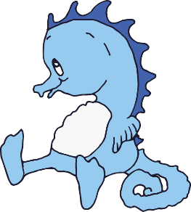

Ukelønn med Tare

Navn: ___________________

|  |  |  |  |  |  |  |  |  |
| --- | --- | --- | --- | --- | --- | --- | --- | --- |
| **OPPGAVER** | **BETALING** | **MANDAG** | **TIRSDAG** | **ONSDAG** | **TORSDAG** | **FREDAG** | **LØRDAG** | **SØNDAG** |
| Rydde rommet |  |  |  |  |  |  |  |  |
| Gjøre noe snilt  mot andre |  |  |  |  |  |  |  |  |
| Vanne blomster |  |  |  |  |  |  |  |  |
| Gå tur med hunden |  |  |  |  |  |  |  |  |
| Smøre matpakke |  |  |  |  |  |  |  |  |
| Ta ut av oppvaskmaskinen |  |  |  |  |  |  |  |  |

Mynter for utskrift

1. Skriv ut
2. Eventuelt laminer og fest på dobbeltsidig teip

Bildene av mynt er hentet fra [www.norges-bank.no](http://www.norges-bank.no)